Materia: Lengua
Profesor: Sonia Ledesma
Curso: 2° B

Bibliografías: PRÁCTICAS DEL LENGUAJE 1, Ed. Estrada, Nueva edición HUELLAS (2017). Vamos a terminar de trabajar con los temas que faltan
Trabajo Práctico N ° 12
Tema: El artículo de enciclopedia (continuación)
- Desarrollar las actividades de la página 125
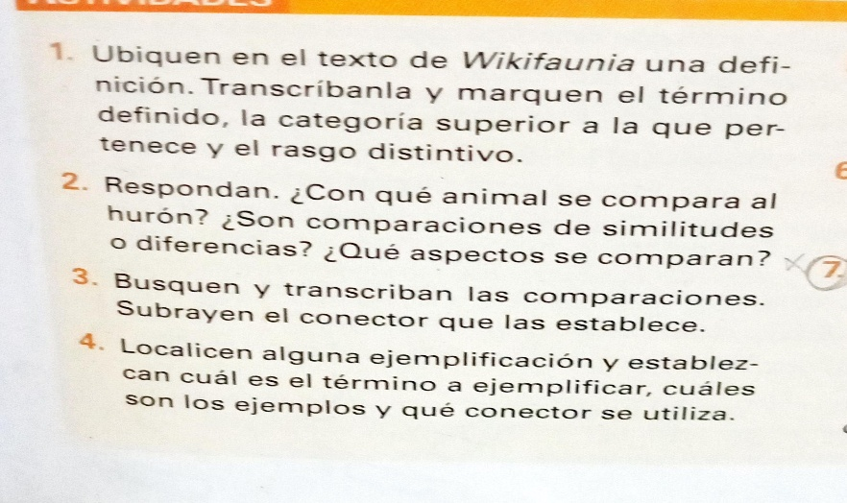

- Comenzar con la lectura de la novela El secreto del Valle

